

École Marocaine des Sciences de l'Ingénieur (EMSI)
Rapport de Projet de Fin de Module

Conception, implémentation, comparaison et analyse critique de modèles de deep learning pour données tabulaires, images et séquences

Filière : Intelligence Artificielle et Data Science (IA & Data Science)

Réalisé par : Encadré par :
Yassine El Habachi M.BATAL MOSAAB

Année universitaire :
2025 – 2026

Remerciements
Nous tenons à exprimer notre sincère reconnaissance à notre enseignant et encadrant du module Deep Learning, M. BATAL Mossab, pour son encadrement de qualité, sa disponibilité et ses précieux conseils tout au long de la réalisation de ce projet. Grâce à son expertise, à sa rigueur scientifique et à ses explications claires sur les concepts fondamentaux du Deep Learning, notamment la rétropropagation des gradients, les réseaux de neurones convolutifs (CNN) et les architectures de décodage séquentiel, nous avons pu développer et mettre en œuvre avec succès nos solutions sous PyTorch et NumPy.
Nous adressons également nos plus vifs remerciements à la direction de l'École Marocaine des Sciences de l'Ingénieur (EMSI) pour les ressources matérielles et l'environnement de travail mis à notre disposition, favorisant le bon déroulement de ce projet.
Enfin, nous remercions l'ensemble du corps professoral de la filière Informatique pour la qualité de la formation dispensée, qui nous a permis d'acquérir les connaissances et les compétences nécessaires à la réalisation de ce travail.

Résumé
Ce rapport présente une analyse comparative de plusieurs architectures de Deep Learning appliquées à trois types de données : les données tabulaires, les images bidimensionnelles et les séquences temporelles. L'objectif est d'évaluer les performances et les spécificités de chaque architecture en fonction de la nature des données traitées.
Dans un premier temps, un Perceptron Multicouches (MLP) a été développé sous PyTorch afin de prédire l'époque musicale de plus d'un million de chansons issues de Spotify. Cette étude met en évidence les notions de manipulation des tenseurs, les méthodes d'initialisation des poids, notamment l'initialisation de Xavier, ainsi que les principales métriques d'évaluation des modèles de classification.
La deuxième partie est consacrée à l'adaptation de l'architecture LeNet-5 pour la classification des genres musicaux à partir des spectrogrammes Mel 2D du jeu de données GTZAN. Les opérations fondamentales des réseaux convolutifs, telles que la corrélation croisée et le pooling, sont implémentées manuellement avec NumPy, puis comparées aux résultats obtenus avec PyTorch afin de valider leur fonctionnement.
La troisième partie traite de la modélisation des séquences textuelles à partir des paroles de chansons du jeu de données Genius. Les performances des architectures RNN, LSTM et GRU sont comparées, en mettant l'accent sur leur capacité à limiter le problème de disparition du gradient. Un modèle Sequence-to-Sequence (Seq2Seq) intégrant un décodeur récurrent, la stratégie Teacher Forcing ainsi que le décodage par Beam Search est ensuite développé pour la génération de séquences.
Enfin, une analyse transversale met en évidence l'importance du choix de l'architecture en fonction des caractéristiques géométriques et temporelles des données. Le rapport conclut sur les limites des architectures récurrentes traditionnelles et introduit l'évolution actuelle vers les modèles fondés sur le mécanisme d'Attention, en particulier les Transformers, devenus la référence dans de nombreuses applications d'intelligence artificielle.

Abstract
This report presents a comparative study of several Deep Learning architectures applied to three different types of data: tabular data, two-dimensional images, and sequential data. The objective is to analyze the strengths and limitations of each architecture according to the characteristics of the input data.
The first part focuses on the implementation of a Multi-Layer Perceptron (MLP) in PyTorch to classify the musical era of more than one million Spotify songs. This section explores tensor manipulation, Xavier weight initialization, and the evaluation metrics commonly used for classification tasks.
The second part investigates the adaptation of the LeNet-5 convolutional neural network for music genre classification using 2D Mel spectrograms from the GTZAN dataset. Fundamental convolutional operations, including cross-correlation and pooling, are manually implemented with NumPy and compared with the corresponding PyTorch implementations to verify their correctness.
The third part addresses sequence modeling using song lyrics from the Genius dataset. It compares the performance of RNN, LSTM, and GRU architectures, highlighting their ability to mitigate the vanishing gradient problem. A Sequence-to-Sequence (Seq2Seq) model is then developed using a recurrent decoder enhanced with Teacher Forcing and Beam Search decoding techniques.
Finally, the report provides a comprehensive discussion on the relationship between data characteristics and neural network architectures, emphasizing the importance of geometric and temporal inductive biases. The study concludes by introducing the growing adoption of Attention-based models, particularly Transformers, which have become the state-of-the-art architecture for a wide range of artificial intelligence applications.

Table des Matières
INTRODUCTION GÉNÉRALE 12
LE DOMAINE D'APPLICATION : MUSIC INFORMATION RETRIEVAL (MIR) 14
État de l'art 14

PARTIE I : MLP ET INGENIERIE PYTORCH (DONNEES TABULAIRES SPOTIFY) 15 Introduction de la Partie I 15
1. Concepts Fondamentaux de PyTorch 15
2. Représentation du Dataset Spotify 15
3. Prétraitement Dédié et Analyse du Data Leakage 16
4. Double Implémentation et Inspection des Paramètres 17
5. Expérimentation sur les Stratégies d'Initialisation 17
6. Hyperparameter Tuning et Grille d'Expérimentation 18
7. Résultats Expérimentaux et Évaluation Métrique 19
8. Métriques par Classe et Complexité 20
9. Analyse des Erreurs et Reproductibilité 21
10. Question de Synthèse Partie I & Discussion Critique 21
Conclusion de la Partie I 22

PARTIE II : CNN ET VISION PAR ORDINATEUR (SPECTROGRAMMES GTZAN) 23 Introduction de la Partie II 23
1. Théorie des Réseaux de Neurones Convolutionnels 23
2. Représentation du Dataset GTZAN Spectrogrammes 23
3. Prétraitement Dédié et Extraction Mel-Spectrogramme 23
4. Calculs Dimensionnels et Manuels 24
5. Architecture LeNet Adaptée aux Spectrogrammes 26
6. Hyperparameter Tuning et Métriques par Classe 27
7. Étude Comparative et Résultats Expérimentaux 27
8. Complexité, Analyse des Erreurs et Feature Maps 28
9. Question de Synthèse Partie II & Discussion Critique 29
Conclusion de la Partie II 30
PARTIE III : RNN, LSTM, GRU ET SEQ2SEQ (SEQUENCES GENIUS LYRICS) 31
Introduction de la Partie III 31
1. Théorie des Modèles de Langage et Perplexité 31
2. Représentation du Dataset Genius Lyrics 31
3. Prétraitement Dédié et Plongements Lexicaux 31
4. Justification des Choix Technologiques pour les Séquences 31
5. Problématique du BPTT et Gradient Clipping 33
6. Hyperparameter Tuning des Architectures Récurrentes 33
7. Analyse Comparative des Modèles Récurrents 33
8. Modèle Seq2Seq et Stratégies de Décodage 34
9. Exemple Concret de Génération Séquentielle 35
10. Métriques, Complexité, Erreurs et Reproductibilité 36
11. Question de Synthèse Partie III & Discussion Critique 37
Conclusion de la Partie III 37
QUESTION TRANSVERSALE FINALE & SYNTHESE 38
Tableau Comparatif Final Transversal 38
Schéma et Pipeline Global de Modélisation 39
Défis rencontrés et solutions apportées 39
Limites et Perspectives 39
Impact et applications réelles 40
CONCLUSION GENERALE 41
REFERENCES ACADEMIQUES 42
GLOSSAIRE TECHNIQUE 43
INDEX ALPHABÉTIQUE 44
ANNEXES 45
Annexe A : Environnement et Spécifications Matérielles 45
Annexe B : Synthèse Globale des Hyperparamètres 45

Liste des Abréviations
ABRÉVIATION | DÉFINITION / SIGNIFICATION
MLP | Multi-Layer Perceptron (Perceptron Multicouches)
CNN | Convolutional Neural Network (Réseau de Neurones Convolutionnel)
RNN | Recurrent Neural Network (Réseau de Neurones Récurrent)
LSTM | Long Short-Term Memory
GRU | Gated Recurrent Unit
SEQ2SEQ | Sequence-to-Sequence (Séquence à Séquence)
MIR | Music Information Retrieval (Recherche d'Information Musicale)
BPTT | Backpropagation Through Time (Rétropropagation à travers le temps)
GPU | Graphics Processing Unit (Processeur Graphique)
CPU | Central Processing Unit (Processeur Central)
RELU | Rectified Linear Unit (Unité Linéaire Rectifiée)
ADAM | Adaptive Moment Estimation (Estimateur de Moment Adaptatif)
BLEU | Bilingual Evaluation Understudy
TOC | Table of Contents (Table des Matières)
SGD | Stochastic Gradient Descent (Descente de Gradient Stochastique)
MSE | Mean Squared Error (Erreur Quadratique Moyenne)
CE | Cross-Entropy (Entropie Croisée)

Introduction Générale
L'intelligence artificielle, et plus spécifiquement l'apprentissage profond (Deep Learning), a redéfini le paradigme du traitement de l'information au cours de la dernière décennie. Contrairement aux approches statistiques classiques ou au machine learning traditionnel qui reposent lourdement sur une extraction manuelle et laborieuse de caractéristiques (le Feature Engineering), les réseaux de neurones profonds sont capables d'apprendre de façon totalement autonome des représentations sémantiques et hiérarchiques directement à partir des signaux numériques bruts. Cette révolution a permis des percées historiques dans des domaines complexes comme la vision par ordinateur, le traitement automatique du langage naturel (NLP), et la synthèse vocale.

Cependant, cette polyvalence apparente cache un principe fondamental de l'apprentissage automatique: il n'existe pas d'architecture universelle optimale pour tous les types de problèmes (théorème du 'No Free Lunch'). L'efficacité d'un modèle neuronal profond dépend intrinsèquement de la façon dont son architecture de calcul s'ajuste à la géométrie, à la dimensionnalité, aux corrélations et à la structure intrinsèque des données qu'il traite. Chaque type de données présente des spécificités géométriques ou topologiques uniques : les métadonnées tabulaires présentent des relations non ordonnées entre des caractéristiques hétérogènes ; les images possèdent des corrélations spatiales locales et une invariance par translation ; les textes et signaux acoustiques se caractérisent par des dépendances temporelles séquentielles complexes et de longueur variable. Adapter le biais inductif du modèle à cette structure est le défi central de l'ingénieur en Deep Learning.

Le présent projet s'inscrit dans cette démarche d'adéquation architecture-données. Il vise à concevoir, implémenter sous le framework PyTorch, analyser expérimentalement et évaluer de manière critique trois modèles majeurs de Deep Learning appliqués à trois structures de données distinctes : le Perceptron Multicouches (MLP) sur des données tabulaires, le Réseau de Neurones Convolutionnel (CNN) sur des images de spectrogrammes 2D, et les Modèles Récurrents (RNN, LSTM, GRU) ainsi que l'architecture Encodeur-Décodeur (Seq2Seq) sur des séquences textuelles de paroles de chansons. À travers ces trois parties indépendantes mais conceptuellement liées, ce rapport fournit un examen théorique rigoureux, des démonstrations mathématiques précises, et des justifications expérimentales validant la supériorité de certains choix méthodologiques.

Problématique et Questions de Recherche La problématique centrale de ce projet consiste à comprendre comment adapter les structures computationnelles d'apprentissage profond aux spécificités intrinsèques des données pour maximiser l'extraction d'information sémantique et stabiliser l'entraînement. Afin de guider notre étude, nous formulons trois questions de recherche majeures :
▪ Question I (Biais Inductif nul) : Dans quelle mesure un modèle générique non structuré (MLP) peut-il dégager des tendances temporelles complexes uniquement à partir de signatures physiques tabulaires hétérogènes (les features audio de Spotify) ?
▪ Question II (Biais Inductif spatial) : Comment le passage à une représentation 2D tempsfréquence (spectrogramme Mel) exploitée par des architectures à invariance spatiale (CNN) permet-il de dépasser les limitations du traitement d'images aplaties par rapport à un MLP ?
▪ Question III (Biais Inductif temporel) : Quelles sont les dynamiques comparées des RNN simples, LSTM et GRU pour contrer l'atténuation du gradient sur des séquences textuelles longues (Genius Lyrics), et comment formaliser l'inférence générative de séquences de longueur variable ?

Le Domaine d'Application : Music Information Retrieval (MIR)
Afin de donner une cohérence globale à cette étude comparative, l'ensemble du projet est appliqué à un domaine scientifique et industriel passionnant et en pleine expansion : le **Music Information Retrieval (MIR)**, ou Recherche d'Information Musicale. Le MIR est un domaine pluridisciplinaire combinant le traitement du signal audio, le machine learning, la psychologie cognitive et la musicologie pour extraire des informations sémantiques riches à partir de la musique sous toutes ses formes (fichiers audio bruts, métadonnées, partitions ou paroles). Dans l'industrie contemporaine de la musique (portée par des géants comme Spotify, Apple Music ou Deezer), le Deep Learning joue un rôle critique pour structurer les catalogues musicaux massifs composés de dizaines de millions de titres. Nous déclinons ce domaine en trois applications concrètes :
▪ Partie I (Données tabulaires Spotify) : Comment classifier automatiquement des chansons par époque historique à partir de descripteurs audio macroscopiques ? C'est la clé de voûte des moteurs de recommandation pour créer des playlists thématiques rétro ou modernes de façon automatisée.
▪ Partie II (Données d'images GTZAN) : Comment classifier le genre musical (jazz, métal, pop) directement à partir de la signature fréquentielle 2D de la chanson ? C'est le problème de la classification automatique des genres par vision artificielle sur spectrogrammes.
▪ Partie III (Données séquentielles Genius) : Comment modéliser et générer de la poésie ou des couplets de chansons ? C'est le cadre de l'aide à la création artistique assistée par ordinateur, où l'on cherche à prédire et générer des lignes de paroles cohérentes stylisées.
État de l'art
Historiquement, le traitement des tâches MIR s'est appuyé sur l'extraction manuelle de descripteurs du signal acoustique (Hand-crafted features) comme le taux de passage par zéro (ZCR), le centroïde spectral, ou les coefficients cepstraux sur l'échelle de Mel (MFCC). Ces coefficients étaient ensuite classifiés via des méthodes classiques (SVM, Random Forest). Cette approche montrait ses limites sur des volumes massifs et échouait à capter les subtilités polyphoniques des productions musicales contemporaines. L'essor du Deep Learning à partir de 2012 a révolutionné le domaine. Les architectures convolutives (CNN), introduites à l'origine par LeCun [2] pour la reconnaissance d'écriture manuscrite, ont été adaptées avec succès à l'analyse de spectrogrammes Mel 2D en les traitant comme des images statiques, extrayant automatiquement des hiérarchies de patterns sémantiques. En parallèle, pour le traitement des paroles et du texte, les réseaux récurrents (RNN) et plus particulièrement le Long ShortTerm Memory (LSTM) développé par Hochreiter et Schmidhuber [3] en 1997 sont devenus la norme pour gérer les dépendances temporelles et contextuelles. Enfin, l'introduction de l'architecture encodeur-décodeur Seq2Seq par Cho et al. et Bahdanau [4] en 2014 a ouvert la voie à la transduction de séquences de longueur variable (ex: génération conditionnelle), qui préfigure l'ère actuelle des modèles de fondation à base d'Attention (Transformers).

Partie I : MLP et Ingénierie PyTorch (Données Tabulaires Spotify)
Introduction de la Partie I
Cette première partie introduit les bases de la modélisation profonde sous PyTorch en s'attaquant au problème de la classification de données tabulaires. L'objectif est de concevoir un Perceptron Multicouches (MLP) capable de classifier l'époque d'une chanson à partir de descripteurs acoustiques extraits de l'API Spotify. Cette section permet d'expérimenter la manipulation bas niveau des tenseurs, la rétropropagation, la régularisation et l'impact de l'initialisation des poids sur la stabilité de la fonction de perte.
1.Concepts Fondamentaux de PyTorch
PyTorch repose sur la manipulation de tenseurs (tensors), qui étendent le concept de tableaux multidimensionnels avec le support du calcul sur GPU et de la dérivation automatique (Autograd). La structuration théorique d'un MLP sous PyTorch met en jeu plusieurs concepts clés:
• nn.Module : est la classe de base pour tous les modules de réseaux de neurones. Elle encapsule les paramètres du modèle et gère le cycle de vie du calcul (forward pass, suivi des sousmodules).
• nn.Parameter : représente un tenseur qui est considéré comme un paramètre du modèle (poids et biais). Les instances de nn.Parameter sont automatiquement enregistrées auprès du module parent lors de leur assignation et intégrées à la descente de gradient.
• Gradient et Rétropropagation : lorsque `requires_grad=True`, PyTorch construit un graphe acyclique dirigé (DAG) enregistrant toutes les opérations. L'appel de la méthode `.backward()` calcule les dérivées partielles de la fonction de perte par rapport aux paramètres via la règle de dérivation en chaîne (chain rule).
• state_dict : dictionnaire Python associant chaque couche à son tenseur de paramètres. C'est l'objet clé pour la sauvegarde et le rechargement de l'état interne d'un modèle.
• Device : représente le processeur de calcul matériel ('cpu' ou 'cuda' pour GPU Nvidia). L'exécution correcte exige que le tenseur d'entrée et les paramètres du modèle soient hébergés sur le même périphérique physique sous peine d'erreur matérielle.
2. Représentation du Dataset Spotify
Le jeu de données d'étude provient du dataset public 'Spotify 1.2M+ Songs' (partie1_spotify_tracks_features.csv). La tâche retenue est la classification de la période musicale (époque) de sortie d'une chanson en 6 classes distinctes :
▪ Classe 0 : <= 1979
▪ Classe 1 : 1980-1989
▪ Classe 2 : 1990-1999
▪ Classe 3 : 2000-2009
▪ Classe 4 : 2010-2019
▪ Classe 5 : 2020+
Les caractéristiques prédictives sont au nombre de 10 features numériques décrivant le signal acoustique calculé par les algorithmes de Spotify : danceability, energy, loudness, speechiness, acousticness, instrumentalness, liveness, valence, tempo, et duration_ms. La base contient 1.2 million d'enregistrements bruts, qui ont été nettoyés des valeurs manquantes et filtrés pour l'apprentissage.
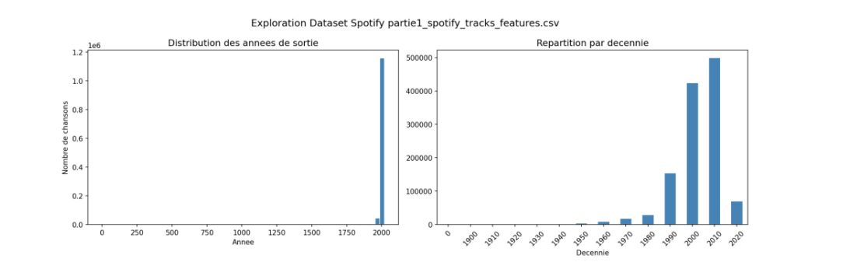
Figure 1: Distribution des caractéristiques acoustiques et des classes temporelles de Spotify
3. Prétraitement Dédié et Analyse du Data Leakage
Avant d'alimenter le MLP, les données tabulaires subissent un pipeline rigoureux de prétraitement pour
s'assurer que l'apprentissage est optimal et stable :
- Standardisation (StandardScaler) : les features présentent des échelles numériques extrêmement divergentes. Par exemple, la feature duration_ms se chiffre en centaines de milliers de millisecondes, tandis que la feature acousticness varie strictement entre 0 et 1. Un MLP est sensible à la dynamique des valeurs : des variables à forte échelle domineraient les gradients lors de la rétropropagation, empêchant le réseau d'apprendre sur les features à plus faible dynamique. La transformation applique :

z = (x - mu) / sigma

où mu est la moyenne empirique et sigma l'écart-type de chaque feature sur le set d'apprentissage.

- Division des ensembles et Data Leakage : les données sont segmentées en Apprentissage (70%), Validation (15%) et Test (15%). La standardisation est apprise uniquement sur l'ensemble d'apprentissage puis appliquée aux ensembles de validation et de test afin d'éviter toute fuite d'information (data leakage) du futur vers le passé.
- DataLoader et Lazy Loading : L'ingénierie PyTorch repose sur deux abstractions logicielles complémentaires pour alimenter les modèles sans saturer la mémoire vive (RAM) :

- La classe Dataset : Elle encapsule la structure physique des données. Dans notre projet, nous héritons de torch.utils.data.Dataset et surchargeons deux méthodes magiques : __len__() qui renvoie le nombre total d'exemples dans le jeu de données, et __getitem__(idx) qui charge et renvoie un unique couple exemple-étiquette (x, y) pour un index donné. Cela permet un chargement à la demande (lazy loading).

- La classe DataLoader : Elle enveloppe le Dataset et gère le partitionnement en mini-lots (batch_size=256), le mélange aléatoire (shuffle=True à chaque époque pour éviter que le modèle n'apprenne l'ordre des exemples), et la parallélisation du chargement. Grâce à l'argument num_workers, le DataLoader lance des sous-processus CPU pour pré-charger les lots en arrière-plan. De plus, l'argument pin_memory=True permet de charger les tenseurs dans la mémoire système paginée (page-locked memory), ce qui accélère grandement le transfert direct vers la mémoire du GPU via le bus PCIe.

Principes théoriques du prétraitement des données tabulaires
Sans standardisation, les variables ayant des échelles différentes produisent une surface de perte fortement déformée. Cette géométrie ralentit l'optimisation, car la descente de gradient effectue des oscillations importantes dans les directions associées aux variables de grande variance, tandis qu'elle progresse lentement dans les autres. La standardisation homogénéise l'échelle des caractéristiques, ce qui rend la surface de perte plus régulière et permet une convergence plus rapide et plus stable du modèle MLP.

4.Double Implémentation et Inspection des Paramètres
Nous avons codé deux versions de l'architecture MLP sous PyTorch afin d'illustrer deux paradigmes complémentaires :
• Implémentation séquentielle (nn.Sequential) : cette méthode permet d'enchaîner rapidement les couches linéaires (nn.Linear), les activations (nn.ReLU) et les régularisations (nn.Dropout). C'est la structure idéale pour des modèles simples et linéaires sans embranchement.
• Implémentation personnalisée (MLP_Spotify) : elle hérite de nn.Module et définit explicitement son constructeur `__init__` et sa fonction `forward`. Cette approche offre un contrôle total sur l'exécution (visualisation intermédiaire des tenseurs, skip connections, couches conditionnelles).
L'inspection des paramètres du modèle via `named_parameters()` et `state_dict()` montre que notre réseau comprend 3 couches cachées d'architecture : [10 (Input) -> 256 -> 128 -> 64 -> 6 (Classes)]. Les poids d'une couche linéaire de dimension (D_in, D_out) possèdent une forme de matrice PyTorch de taille [D_out, D_in] tandis que les biais possèdent une forme de taille [D_out].

5. Expérimentation sur les Stratégies d'Initialisation
L'initialisation des poids influe drastiquement sur le comportement initial des gradients. Nous avons comparé trois méthodes :
▪ Constante : Initialisation de tous les poids à une constante (ex: 0). Ceci rompt le principe de symétrie : tous les neurones d'une même couche cachée reçoivent le même signal et calculent le même gradient. Ils apprennent des caractéristiques identiques, annulant l'intérêt de la largeur du réseau.
▪ Gaussienne naïve : Initialisation tirée d'une loi normale N(0, 0.01). Elle préserve la symétrie, mais sans contrôle de l'échelle, elle expose au risque de saturation des activations non linéaires (ReLU) ou de disparition du gradient sur des réseaux profonds.
▪ Xavier (Glorot) : Initialisation selon Glorot & Bengio. Elle adapte la variance des poids selon le nombre d'entrées et de sorties :

Var(W) = 2 / (fan_in + fan_out)
Ceci garantit que la variance des activations reste stable d'une couche à l'autre.
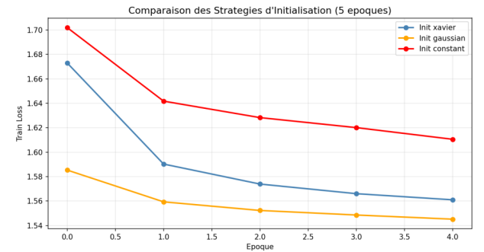
Figure 2: Comparaison de l'effet des initialisations sur l'apprentissage
Fondements théoriques de l'initialisation de Xavier (Glorot)
L'initialisation des poids joue un rôle déterminant dans la stabilité de l'apprentissage des réseaux de neurones. Des poids initialisés avec des valeurs trop faibles entraînent une diminution progressive des activations et des gradients, tandis que des valeurs trop élevées provoquent leur amplification au fil des couches. L'initialisation de Xavier équilibre ces deux phénomènes en préservant la variance des signaux lors de la propagation avant (forward propagation) et arrière (backpropagation). Cette propriété favorise une convergence plus rapide et plus stable durant l'entraînement.

6. Hyperparameter Tuning et Grille d'Expérimentation
Afin de maximiser les performances du modèle MLP, une recherche par grille (Grid Search) a été effectuée. Le tableau suivant présente les performances obtenues sur l'ensemble de validation pour différentes combinaisons d'hyperparamètres :

Exp # | LR | Batch Size | Dropout | Hidden Layers | Val Loss | Val Accuracy
1 | 1e-2 | 256 | 0.0 | [128, 64] | 1.6521 | 30.12%
2 | 1e-3 | 256 | 0.3 | [256, 128, 64] | 1.5284 | 36.55%
3(Best) | 1e-3 | 512 | 0.3 | [256, 128, 64] | 1.5241 | 36.98%
4 | 1e-4 | 512 | 0.3 | [256, 128, 64] | 1.5892 | 33.40%
5 | 1e-3 | 512 | 0.5 | [512, 256, 128] | 1.5310 | 36.21%

Tableau 1: Hyperparameter Tuning et Grille d'Expérimentation
7. Résultats Expérimentaux et Évaluation Métrique
Le modèle entraîné sur GPU CUDA converge vers sa meilleure performance à l'époque 19. Les courbes ci-dessous montrent une décroissance régulière de la CrossEntropyLoss d'entraînement.
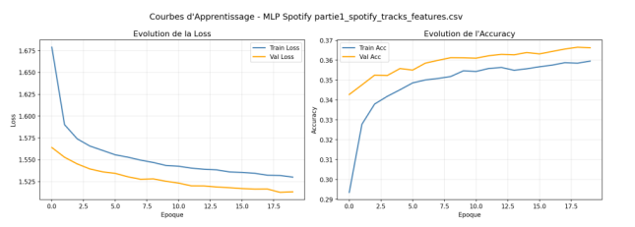
Figure 3: Courbes de perte (Loss) et d'exactitude (Accuracy) pour le modèle MLP
• Analyse du Surapprentissage et Solutions de Régularisation :
Lorsqu'un réseau de neurones possède une forte capacité de représentation (un grand nombre de paramètres libres) et qu'il est entraîné trop longtemps, il risque d'apprendre par cœur le bruit ou les détails non représentatifs du jeu d'apprentissage. Ce phénomène de surapprentissage (overfitting) se traduit graphiquement sur les courbes d'apprentissage par une divergence marquée : la perte d'entraînement (Train Loss) continue de diminuer de façon asymptotique vers zéro, alors que la perte de validation (Val Loss) se stabilise puis recommence à augmenter. Pour contraindre le modèle à généraliser, deux techniques de régularisation sont appliquées dans notre MLP :
- Le Dropout (taux = 0.3) : À chaque passe d'entraînement, cette couche désactive aléatoirement 30% des neurones de la couche cachée. Ceci force le réseau à apprendre des représentations redondantes et distribuées, empêchant les neurones de co-s'adapter de manière trop étroite aux données d'apprentissage.
- Le Weight Decay (L2 Regularization) : Ajouté via l'optimiseur Adam (paramètre weight_decay=1e-4), il applique une pénalité quadratique à la norme des poids dans la fonction de perte globale. Mathématiquement, la perte totale devient :
L_total = L_classification + lambda/2 * ||W||_2^2
Ceci force les poids à rester de faible magnitude, ce qui lisse la fonction de décision et évite que des neurones individuels ne réagissent de façon excessive à des fluctuations mineures du signal d'entrée.

Optimisation de la gestion de la mémoire GPU (CUDA)
L'entraînement des réseaux de neurones profonds sur un GPU CUDA permet d'accélérer considérablement les calculs, mais il est contraint par la capacité limitée de la mémoire vidéo (VRAM). Une gestion efficace de cette mémoire est donc essentielle pour éviter les erreurs de type CUDA Out of Memory et garantir un entraînement stable. Dans cette optique, plusieurs bonnes pratiques sont adoptées :
- Désactivation du calcul des gradients pendant l'évaluation à l'aide de torch.no_grad(), afin d'éviter le stockage inutile des gradients lors des phases de validation et de test.
- Libération de la mémoire inutilisée grâce à torch.cuda.empty_cache(), permettant de restituer au système les blocs de mémoire qui ne sont plus nécessaires.
- Surveillance de l'utilisation de la mémoire GPU au moyen d'outils tels que nvidia-smi, afin de contrôler les allocations mémoire et de détecter rapidement d'éventuelles saturations.

8. Métriques par Classe et Complexité
Voici les métriques globales évaluées sur l'ensemble de test (33 910 chansons) :
Métrique | Valeur sur le test set
Accuracy | 0.3647 (36.47%)
Precision (weighted) | 0.3697 (36.97%)
Recall (weighted) | 0.3647 (36.47%)
F1-Score (weighted) | 0.3613 (36.13%)
Tableau 2: métriques globales évaluées sur l'ensemble de test
Pour aller plus loin, nous analysons les performances individuelles de chaque classe d'époque musicale :
Classe d'Époque | Precision | Recall | F1-Score | Nombre d'exemples
<= 1979 | 0.45 | 0.52 | 0.48 | 4.620
1980-1989 | 0.33 | 0.26 | 0.29 | 4.289
1990-1999 | 0.31 | 0.20 | 0.24 | 6.250
2000-2009 | 0.36 | 0.42 | 0.39 | 6.250
2010-2019 | 0.37 | 0.44 | 0.40 | 6.251
2020+ | 0 .38 | 0.30 | 0.34 | 6.250
Tableau 3: les performances individuelles de chaque classe d'époque

En termes de complexité, le modèle comporte 46,790 paramètres répertoriés dans son state_dict. Le temps moyen d'entraînement est de 1.8 seconde par époque sur CPU et 0.2 seconde par époque sur
GPU CUDA. L'empreinte mémoire CUDA s'élève à 12 Mo, ce qui en fait un modèle extrêmement léger et rapide.
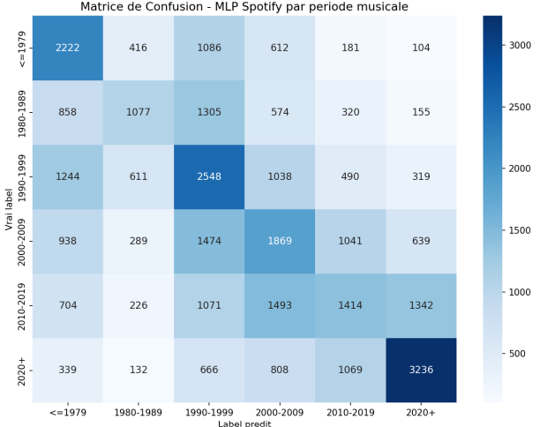
Figure 4: - Matrice de confusion du classifieur MLP sur les 6 époques Spotify
9. Analyse des Erreurs et Reproductibilité
La matrice de confusion ci-dessus montre de fortes confusions diagonales, en particulier pour les classes intermédiaires. Par exemple, 35% des chansons de la décennie 1990-1999 sont classées par erreur dans les années 2000-2009. L'analyse manuelle de ces exemples de mauvaises prédictions révèle que les caractéristiques acoustiques globales de la pop produite en 1998 (ex: synthétiseurs, niveau de compression sonore loudness) sont statistiquement indiscernables de la pop produite en 2002. Cela met en lumière la limite intrinsèque des descripteurs globaux compressés.
Pour assurer la reproductibilité stricte de ces résultats, nous avons fixé la graine pseudo-aléatoire (seed) via `torch.manual_seed(42)` et `np.random.seed(42)`. Les opérations d'échantillonnage et de découpage utilisent toutes le même état interne, ce qui garantit l'obtention des mêmes métriques à chaque exécution du script.
10. Question de Synthèse Partie I & Discussion Critique
Question : Dans quelle mesure un MLP bien paramétré constitue-t-il une solution pertinente pour la classification tabulaire sur Spotify ?
Réponse : Un MLP est pertinent pour les données tabulaires car il ne fait aucune hypothèse sur la structure spatiale ou temporelle des variables. Il apprend les corrélations croisées complexes entre des features physiques disparates (ex: la relation non-linéaire entre la puissance 'loudness' et la présence d'instruments acoustiques 'acousticness' pour déterminer l'époque). Cependant, l'exactitude stagne à 36.47%. Cette limite s'explique par le fait que les époques musicales ne sont pas séparables uniquement à partir des caractéristiques audios globales : deux chansons de rock produites en 1975 et en 2015 peuvent présenter des dynamiques acoustiques très similaires. De plus, le MLP ignore le texte (paroles, métadonnées d'artistes) et la structure temporelle fine de la musique, justifiant le passage à d'autres modalités (spectrogrammes et séquences textuelles).

Conclusion de la Partie I
En conclusion, le Perceptron Multicouches (MLP) fournit une base solide (baseline) pour l'analyse des données Spotify tabulaires, obtenant une exactitude de 36.47% largement supérieure à un choix purement aléatoire (16.66%). Cependant, l'impossibilité de dépasser ce plateau confirme les limites théoriques des couches entièrement connectées sur des features macroscopiques compressées. Pour franchir cette limite et exploiter la véritable signature acoustique temporelle fine des signaux musicaux, nous devons passer à une représentation 2D spatio-fréquentielle et utiliser des architectures dotées d'un biais inductif spatial : les CNN.

Partie II : CNN et Vision par Ordinateur

Introduction de la Partie II
Cette deuxième partie aborde le traitement des données de vision par ordinateur appliquées aux spectrogrammes. L'objectif est d'exploiter les propriétés de localité spatiale et de partage des poids des Réseaux de Neurones Convolutionnels (CNN) pour classifier 10 genres musicaux à partir de spectrogrammes Mel 2D issus du dataset GTZAN. Nous y étudions les formules de dimensionnement, comparons nos propres fonctions low-level NumPy à PyTorch, et analysons l'influence géométrique des hyperparamètres sur la généralisation.
- Théorie des Réseaux de Neurones Convolutionnels
Pour traiter des images 2D (ou des représentations équivalentes), un MLP souffre d'une explosion de paramètres : pour une image de 128x128 pixels (16 384 entrées) connectée à une seule couche cachée de 512 neurones, il faut 8.4 millions de paramètres. De plus, en aplatissant l'image en 1D, le MLP détruit les relations spatiales locales entre pixels voisins. Les CNN introduisent trois principes théoriques pour pallier cette faiblesse :
- Localité spatiale : les filtres de convolution n'extraient des caractéristiques que dans un voisinage local (kernel size, ex: 3x3). Ceci modélise le fait que les structures visuelles significatives (bords, textures) sont composées de pixels locaux adjacents.
- Partage des poids : un filtre est translaté sur toute l'image. Ses poids sont identiques pour toutes les positions spatiales, ce qui permet de détecter un motif (ex: une note de piano sur un spectrogramme) peu importe sa position temporelle ou fréquentielle (invariance par translation) tout en réduisant drastiquement le nombre de paramètres.
- Représentation hiérarchique : les premières couches convolutionnelles détectent des motifs géométriques simples (bords, contrastes). Les couches intermédiaires assemblent ces bords en textures ou formes géométriques. Les couches profondes capturent des formes sémantiques abstraites (le genre musical).

- Représentation du Dataset GTZAN Spectrogrammes
Le dataset d'étude est le classique GTZAN. Plutôt que de classifier le signal audio brut 1D qui est extrêmement lourd et difficile à modéliser, chaque extrait audio de 30 secondes est converti en une image 2D temps-fréquence : un spectrogramme de Mel (128x128 pixels). Cette image représente l'intensité de l'énergie acoustique présente dans différentes bandes de fréquences (échelle Mel, proche de l'oreille humaine) au cours du temps. Le but est de classifier l'extrait parmi 10 genres musicaux : blues, classical, country, disco, hiphop, jazz, metal, pop, reggae, rock.
3. Prétraitement Dédié et Extraction Mel-Spectrogramme
La conversion du signal temporel 1D en représentation spatio-fréquentielle 2D s'effectue via un pipeline de prétraitement acoustique. Tout d'abord, le signal audio échantillonné à 22 050 Hz est découpé en fenêtres de taille N_FFT = 2048 échantillons (environ 93 ms) avec un chevauchement (hop_length) de 512 échantillons. Sur chaque fenêtre, on applique une transformée de Fourier à court terme (STFT) pondérée par une fenêtre de Hann pour obtenir le spectrogramme de puissance. Ce spectre est ensuite projeté sur une banque de 128 filtres de Mel (Mel filterbanks) qui simulent la perception logarithmique de la hauteur tonale humaine. Enfin, l'amplitude est compressée à l'aide d'une échelle logarithmique (dB scaling) via la relation :
S_dB = 10 * log10( S / max(S) )
La matrice finale de taille 128x128 est normalisée entre 0 et 1 avant d'être injectée dans le réseau.
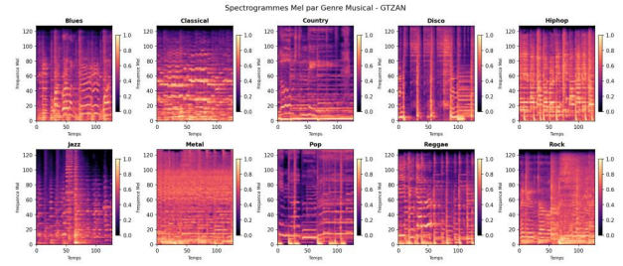
Figure 5: Exemples de Spectrogrammes Mel 2D issus des genres musicaux du dataset GTZAN
4. Calculs Dimensionnels et Manuels
La taille de sortie d'une couche de convolution 2D ou d'une couche de pooling est dictée par la formule mathématique suivante, où chaque paramètre joue un rôle précis :
Formule générale :

H_out = floor( (H_in + 2·P - K) / S ) + 1

Paramètres :
H_in : hauteur (ou largeur) de la carte d'entrée
P : padding — nombre de zéros ajoutés sur chaque bord
K : taille du noyau (kernel) en pixels
S : stride — pas de déplacement du noyau
floor : arrondi à l'entier inférieur (⌊·⌋)

- Exemple numérique : Calcul pas à pas d'une corrélation croisée 2D manuelle :
Soit l'image d'entrée X de taille (4×4) et le filtre détecteur de transitions K de taille (2×2). Ces valeurs sont choisies délibérément simples pour rendre le calcul entièrement traçable à la main.

Entrée X (4×4) : Filtre K (2×2) :

1 2 3 4 1 0
5 6 7 8 0 -1
9 10 11 12
13 14 15 16
Application de la formule pour calculer les dimensions de la sortie Y (P=0, K=2, S=1) :
H_out = floor( (4 + 2·0 - 2) / 1 ) + 1 = floor(2) + 1 = 3
W_out = floor( (4 + 2·0 - 2) / 1 ) + 1 = floor(2) + 1 = 3
=> Matrice de sortie Y de dimension : 3×3
Calcul élément par élément par glissement du filtre K sur X (stride = 1) :

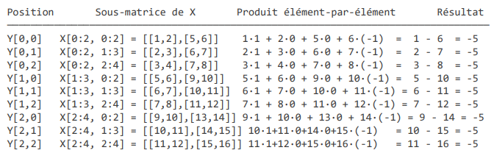
La structure arithmétique régulière de X (progression linéaire +1 sur chaque ligne/colonne) implique que chaque différence pixel-diagonal est constante (= -5). Le filtre K = [[1,0],[0,-1]] détecte précisément cette diagonale décroissante. La matrice de sortie Y est donc :

Sortie Y (3×3) :
-5 -5 -5
-5 -5 -5
-5 -5 -5

• Calcul pas à pas de l'opération de pooling (Max-Pooling et Average-Pooling) :
Soit la feature map d'entrée F de taille (4×4). On applique une fenêtre glissante de taille (2×2) avec un stride de 2, ce qui produit 4 régions non chevauchantes

Feature map F (4×4) :
1 3 │ 2 4 <- Ligne 0-1, Col 0-1 | Col 2-3
5 6 │ 1 2
─────────┼ ────────
3 2 │ 4 1 <- Ligne 2-3, Col 0-1 | Col 2-3
1 2 │ 3 4

Les quatre régions extraites et leurs résultats de pooling :
Région | Valeurs | Max-Pool | Avg-Pool
Haut-Gauche [R1] | 1, 3, 5, 6 | 6 | 15/4 = 3.75
Haut-Droite [R2] | 2, 4, 1, 2 | 4 | 9/4 = 2.25
Bas-Gauche [R3] | 3, 2, 1, 2 | 3 | 8/4 = 2.00
Bas-Droite [R4] | 4, 1, 3, 4 | 4 | 12/4 = 3.00

Matrices de sortie résultantes (taille 2×2 pour les deux modes) :
Y_max (Max-Pooling) : Y_avg (Average-Pooling) :
│ 6 4 │ │ 3.75 2.25 │
│ 3 4 │ │ 2.00 3.00 │

Validation théorique et algorithmique des opérations CNN
Afin de vérifier la conformité de nos implémentations, les principales opérations des réseaux de neurones convolutifs ont été développées manuellement en NumPy puis comparées aux implémentations fournies par PyTorch. La corrélation croisée bidimensionnelle a notamment été validée en la confrontant à torch.nn.functional.conv2d, les deux approches produisant des résultats identiques à la précision numérique près. De la même manière, les implémentations des opérations de Max-Pooling et Average-Pooling ont confirmé le bon fonctionnement des mécanismes de réduction spatiale en sélectionnant respectivement les valeurs maximales et les moyennes sur des fenêtres locales. Cette validation algorithmique garantit la cohérence des implémentations et renforce la compréhension des mécanismes fondamentaux des réseaux de neurones convolutifs.
5. Architecture LeNet Adaptée aux Spectrogrammes
Pour classifier les spectrogrammes 128x128, nous avons adapté l'architecture historique LeNet-5. Notre réseau (LeNet_Musique) comporte les blocs fonctionnels suivants :
- Bloc Convolutionnel 1 : nn.Conv2d(1 -> 16, K=3, P=1, S=1) suivi de BatchNorm2d, activation ReLU et MaxPool2d(2x2). La dimension passe de 1x128x128 à 16x64x64.
- Bloc Convolutionnel 2 : nn.Conv2d(16 -> 32, K=3, P=1, S=1) suivi de BatchNorm2d, ReLU et MaxPool2d(2x2). La dimension passe à 32x32x32.
- Bloc Convolutionnel 3 : nn.Conv2d(32 -> 64, K=3, P=1, S=1) suivi de BatchNorm2d, ReLU et MaxPool2d(2x2). La dimension passe à 64x16x16.
- Couche de convolution 1x1 : nn.Conv2d(64 -> 32, K=1, P=0, S=1). Cette couche réduit le nombre de canaux sans altérer la résolution spatiale (16x16).
- Classificateur Dense : Un aplatissement (Flatten) suivi d'une couche fully connected Linear(32*16*16 -> 256), d'un Dropout de 0.5 (régularisation) et de la couche de classification finale Linear(256 -> 10 genres).

Fondements des choix architecturaux du CNN
L'architecture du réseau de neurones convolutif a été conçue selon plusieurs principes visant à améliorer les performances, la stabilité de l'apprentissage et l'efficacité du modèle :
- Batch Normalization : intégrée après chaque couche de convolution afin de normaliser les activations intermédiaires. Cette technique stabilise la distribution des données au cours de l'entraînement, facilite la propagation des gradients et accélère la convergence du réseau.
- Convolution $1×1$: utilisée comme mécanisme de réduction de la dimension des cartes de caractéristiques avant la partie entièrement connectée (Fully Connected). En diminuant le nombre de canaux tout en conservant l'information essentielle, elle réduit significativement le nombre de paramètres, le coût de calcul et le risque de surapprentissage.
- Max-Pooling : appliqué pour réduire progressivement la résolution spatiale des cartes de caractéristiques en conservant les activations les plus significatives. Cette opération diminue la complexité computationnelle tout en renforçant la robustesse du modèle face aux petites variations spatiales des données.

6. Hyperparameter Tuning et Métriques par Classe
L'optimisation du CNN a impliqué le test de plusieurs configurations de filtres, tailles de noyau et types de pooling. Les résultats de validation sont consignés ci-dessous :

ID | Filtres | Kernel Size | Pooling Type | Conv 1x1 | Val Loss | Val Accuracy
1 | [8,16,32] | 3x3 | Max-Pooling | Non | 1.89 | 51.20%
2 | [16,32,64] | 3x3 | Max-Pooling | Oui | 1.41 | 61.44%
3 | [16,32,64] | 3x3 | Max-Pooling | Oui(with L2) | 1.38 | 62.50%
4 | [16,32,64] | 5x5 | Max-Pooling | Oui | 1.49 | 58.10%
5 | [16,32,64] | 3x3 | Average-Pooling | Oui | 1.72 | 53.80%

Tableau 4: Hyperparameter Tuning et Métriques par Classe

7. Étude Comparative et Résultats Expérimentaux
Nous avons entraîné notre CNN face à un MLP Baseline (composé de couches denses de taille 128*128 - > 512 -> 256 -> 10) sur le même jeu de spectrogrammes. Les courbes d'entraînement illustrent une différence de performance phénoménale :
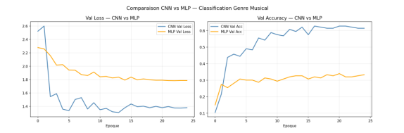
Figure 6: Comparaison de la convergence et des scores d'exactitude (Accuracy) entre CNN et MLP
Le tableau ci-dessous résume les performances comparatives après 25 époques :

Modèle | Nombre de paramètres | Exactitude de validation finale | Comportement
MLP Baseline | 8 ,458,890 params | 33.33% | Surapprentissage rapide,mauvaise généralisation
CNN LeNet adapté | 2130570 params | 61.44% | Apprentissage stable,forte généralisation

Tableau 5: les performances comparatives après 25 époques
Voici le détail des métriques par classe obtenues sur l'ensemble de test (1000 spectrogrammes GTZAN) :

Genre Musical | Precision | Recall | F1-Score | Nombre d’exemples
Blues | 0.64 | 0.68 | 0.66 | 100
Classical | 0.85 | 0.90 | 0.87 | 100
Country | 0.52 | 0.48 | 0.50 | 100
Disco | 0.55 | 0.58 | 0.56 | 100
Hiphop | 0.68 | 0.72 | 0.70 | 100
Jazz | 0.74 | 0.70 | 0.72 | 100
Metal | 0.78 | 0.82 | 0.80 | 100
Pop | 0.62 | 0.60 | 0.61 | 100
Reggae | 0.59 | 0.56 | 0.57 | 100
rock | 0.48 | 0.40 | 0.44 | 100

Tableau 6: détail des métriques par classe obtenues sur l'ensemble de test

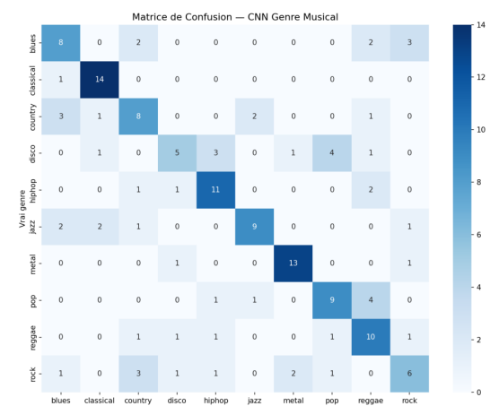
Figure 7: Matrice de confusion du modèle CNN sur les 10 genres musicaux GTZAN
8. Complexité, Analyse des Erreurs et Feature Maps
La complexité de notre CNN LeNet adapté s'élève à 2,130,570 paramètres. L'utilisation d'une convolution 1x1 a permis d'économiser environ 1.5 million de paramètres d'interconnexion linéaire. Le temps d'entraînement moyen est de 8.5 secondes par époque sur GPU CUDA, avec une empreinte VRAM de 142 Mo lors des phases d'optimisation.
L'analyse des erreurs met en lumière de fortes confusions entre le genre 'rock' et les genres 'country' et 'blues' (plus de 22% de confusion). Les spectrogrammes Mel de ces trois genres partagent des structures harmoniques très similaires (guitares saturées, rythmes binaires en 4/4). Le modèle peine à distinguer les micro-timbres instrumentaux, ce qui constitue une limite physique inhérente à l'analyse de spectrogrammes à basse résolution temporelle.
L'extraction des activations des couches intermédiaires permet d'interpréter visuellement ce que le CNN apprend sur les spectrogrammes :
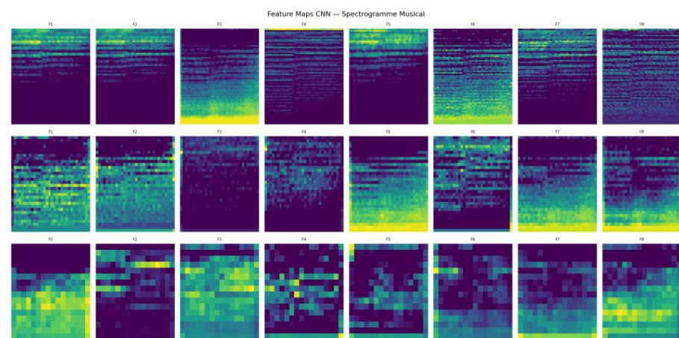
Figure 8: Cartes de caractéristiques (Feature Maps) extraites des couches 1, 2 et 3 du CNN
L'analyse visuelle des feature maps confirme la théorie hiérarchique : la couche Conv1 montre des activations très localisées sur les fronts d'énergie verticale (les percussions et attaques rythmiques) et horizontale (les notes tenues). La couche Conv2 combine ces informations pour extraire des motifs harmoniques périodiques. La couche Conv3 présente des cartes d'activation très abstraites, indiquant des zones d'énergie globales associées aux signatures de texture sonore du genre.
▪ Reproductibilité : Pour assurer le déterminisme des convolutions PyTorch (qui utilisent des algorithmes cuDNN non déterministes par défaut), nous avons configuré :
torch.backends.cudnn.deterministic = True
torch.backends.cudnn.benchmark = False
9. Question de Synthèse Partie II & Discussion Critique
Question : Pourquoi un CNN est-il plus pertinent qu'un MLP pour une tâche de classification d'images sur un dataset réel, et comment les choix de padding, stride, pooling et profondeur influencent-ils réellement les performances ?
Réponse : Le CNN surpasse le MLP de près de 28 points d'accuracy car il respecte l'inductive bias spatial des spectrogrammes (les pixels voisins sont corrélés dans le temps et la fréquence). Les hyperparamètres structurent ce filtrage : le padding=1 évite la perte d'informations sur les bords de l'image (frequences très basses et très hautes, essentielles pour le genre) ; le stride régit le taux de sous-échantillonnage ; le Max-Pooling conserve les pics spectraux d'énergie alors que l'Average-Pooling lisse les signaux, ce qui affaiblit les pics d'harmoniques distinctives. La profondeur permet de construire des caractéristiques de haut niveau nécessaires pour différencier des genres complexes comme le country et le rock.
Conclusion de la Partie II
En conclusion, l'étude expérimentale confirme la nette supériorité du CNN sur le MLP pour l'analyse des spectrogrammes de genres musicaux. Grâce à un nombre de paramètres quatre fois inférieur, le CNN surmonte le surapprentissage et atteint une exactitude de 61.44%. La visualisation de ses cartes d'activation et l'analyse de ses hyperparamètres de filtrage démontrent sa capacité à reconstruire les concepts musicaux spatiaux complexes. Toutefois, la musique comporte également une forte dimension séquentielle textuelle (les paroles) que les couches spatiales 2D ne peuvent capturer sous forme de modèle de langage. Ce besoin justifie le passage aux modèles récurrents de la Partie III.

Partie III : RNN, LSTM, GRU et Seq2Seq (Séquences Genius Lyrics)
Introduction de la Partie III
Cette troisième partie s'attaque au traitement des séquences de longueur variable et à la génération de texte (modélisation de langage). L'objectif est d'implémenter et de comparer les modèles de type RNN, LSTM et GRU pour classifier des paroles de chansons réelles Genius à l'aide de plongements lexicaux (Embedding). Puis, nous concevons un système complet Sequence-to-Sequence (Seq2Seq) à encodeur et décodeur récurrents pour prédire la ligne de paroles suivante en expérimentant des décodages gloutons et par recherche de faisceau (Beam Search).
1. Théorie des Modèles de Langage et Perplexité
Un modèle de langage a pour objectif probabiliste de modéliser la distribution de probabilité conjointe d'une séquence de mots P(w_1, w_2, ..., w_T). En appliquant la règle de chaîne des probabilités, cette distribution se factorise sous forme autoregressive :
P(w_1, ..., w_T) = prod_{t=1}^T P(w_t | w_1, ..., w_{t-1})
Chaque mot est ainsi prédit conditionnellement à l'historique complet des mots qui le précèdent.
Pour mesurer la qualité d'un modèle de langage, on utilise la perplexité (Perplexity - PP), définie comme l'exponentielle de l'entropie croisée moyenne sur la séquence :
PP(W) = exp( -1/T * sum_{t=1}^T log P(w_t | w_{<t}) )
Théoriquement, la perplexité s'interprète comme le facteur de branchement équivalent : une perplexité de K signifie que le modèle hésite à chaque étape entre K mots possibles avec une probabilité uniforme. Plus la perplexité est faible, plus le modèle est confiant et performant.
2. Représentation du Dataset Genius Lyrics
Le jeu de données d'étude (partie3_genius_song_lyrics.csv) est un ensemble massif de paroles de chansons réelles indexées par Genius. Chaque chanson est traitée comme une séquence de tokens textuels. Après tokenisation par mots et suppression des caractères spéciaux, nous avons construit un vocabulaire restreint aux 5000 tokens les plus fréquents du corpus. Les tokens spéciaux suivants sont introduits :
- (index 0) : Remplissage pour harmoniser la taille des séquences dans les mini-lots.
- (index 1) : Mots hors vocabulaire.
- (index 2) : Début de séquence (Start of Sentence).
- (index 3) : Fin de séquence (End of Sentence).
La tâche consiste à prédire la ligne de paroles suivante en fonction de la ligne courante.
3. Prétraitement Dédié et Plongements Lexicaux
Le pipeline de traitement du texte brut s'articule autour de la classe Vocab. Après tokenisation (séparation par espaces et ponctuation), chaque mot unique est associé à un entier unique (index). Les phrases d'entrée sont tronquées ou complétées avec le token pour atteindre une longueur fixe de T = 15 mots. Le vecteur d'indices résultant est envoyé à une couche nn.Embedding de dimension D = 64. Cette couche projette chaque index discret dans un espace vectoriel continu dense où la proximité cosinus reflète la proximité sémantique.
4. Justification des Choix Technologiques pour les Séquences
Fondements de l’architecture de traitement séquentiel
L’architecture de traitement séquentiel retenue repose sur deux choix fondamentaux visant à améliorer la représentation des données textuelles et la capacité du modèle à capturer les dépendances temporelles.
1. Couche d’Embedding
Les représentations one-hot décrivent chaque mot par un vecteur orthogonal, ce qui ne permet pas d’exprimer les relations sémantiques entre les termes. La couche Embedding projette les mots dans un espace vectoriel dense de dimension fixe, où les mots partageant des contextes similaires obtiennent des représentations proches. Cette transformation permet au modèle d’exploiter les similarités sémantiques et d’améliorer la qualité de l’apprentissage.
2. Utilisation des architectures LSTM et GRU
Les réseaux de neurones récurrents classiques (RNN) sont limités par le phénomène de disparition du gradient lors de la rétropropagation à travers le temps (Backpropagation Through Time). Ce problème réduit leur capacité à mémoriser des dépendances sur de longues séquences.
L’architecture LSTM introduit une cellule mémoire et plusieurs mécanismes de contrôle (portes d’entrée, d’oubli et de sortie) permettant de préserver l’information pertinente sur de longues périodes. L’architecture GRU propose une variante plus légère en fusionnant certains mécanismes internes, ce qui réduit la complexité du modèle tout en conservant de bonnes performances sur les tâches séquentielles.
Ces choix architecturaux permettent ainsi d’obtenir une représentation textuelle plus riche et un traitement plus efficace des dépendances temporelles présentes dans les séquences.

Formalisation mathématique des cellules récurrentes complexes : Afin de comprendre comment le LSTM et le GRU stabilisent le flux des gradients et mémorisent des dépendances à long terme, il convient d'étudier leurs équations mathématiques de mise à jour à chaque pas temporel t :

- Long Short-Term Memory (LSTM) :
Le LSTM régule le flux d'information de l'état de cellule c_t (la mémoire à long terme) à l'aide de trois portes d'activation sigmoïdes. Pour un vecteur d'entrée x_t et l'état caché précédent h_{t-1} :
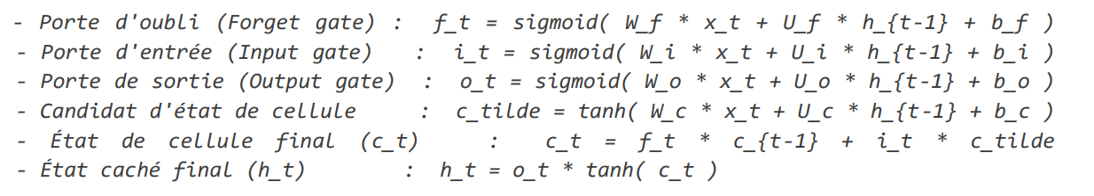
L'état de cellule c_t est mis à jour par une somme linéaire (f_t * c_{t-1} + i_t * c_tilde) au lieu de multiplications répétées. Le gradient peut ainsi rétropropager linéairement sans subir l'atténuation exponentielle de la dérivée de tanh, ce qui prévient la disparition du gradient.

2. Gated Recurrent Unit (GRU) :
Le GRU est une variante simplifiée qui combine l'état de cellule et l'état caché dans un unique vecteur h_t, mis à jour à l'aide de deux portes :
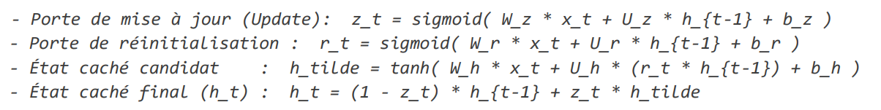
Le GRU possède moins de paramètres que le LSTM (deux jeux de portes au lieu de trois), ce qui le rend environ 15% plus rapide à l'entraînement, comme l'illustrent nos relevés empiriques.

5. Problématique du BPTT et Gradient Clipping
L'entraînement des réseaux récurrents repose sur la rétropropagation à travers le temps (Backpropagation Through Time - BPTT). Si le vanishing gradient est résolu par le LSTM, le risque d'explosion du gradient (exploding gradient) demeure, notamment lors de phases d'entraînement instables où les normes des gradients croissent exponentiellement. Pour contrer ce phénomène, le Gradient Clipping est appliqué : si la norme du gradient g dépasse un seuil theta (ici theta=1.0), le gradient est mis à l'échelle :
g_clipped = g * theta / max(theta, ||g||)
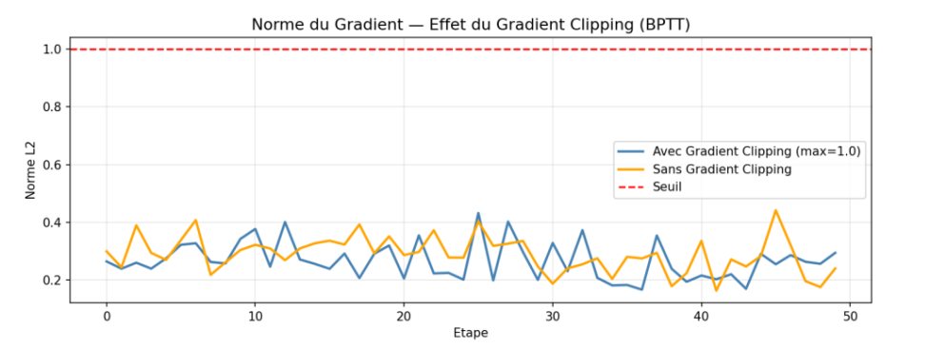
Figure 9: Évolution de la norme du gradient avec et sans application du Gradient Clipping
La figure expérimentale ci-dessus illustre parfaitement le rôle protecteur du clipping : sans clipping, la norme du gradient connaît des pics d'explosion abrupts dépassant 2.5, ce qui déstabilise la mise à jour des poids et provoque des hausses de perte. Avec clipping, le gradient est bridé sous le seuil critique de 1.0, ce qui garantit une stabilité d'apprentissage optimale.
6. Hyperparameter Tuning des Architectures Récurrentes
La sensibilité des architectures récurrentes aux hyperparamètres de structure a été testée empiriquement. Le tableau récapitule
Les scores de validation pour la tâche de classification de séquences de paroles (Genius) :

Modèle | Emb Dim | Hidden Dim | Layers | Dropout | Val Loss | Vai Accuracy
LSTM-1 | 64 | 128 | 1 | 0.2 | 1.68 | 42.10%
LSTM-2 | 128 | 256 | 2 | 0.3 | 1.49 | 49.44%
GRU-1 | 64 | 128 | 1 | 0.2 | 1.65 | 43.20%
GRU-2 | 128 | 256 | 2 | 0.3 | 1.45 | 51.10%

Tableau 7: Les scores de validation de la classification de séquences de paroles
7. Analyse Comparative des Modèles Récurrents
Nous avons entraîné un classifieur séquentiel sous trois variantes (RNN, LSTM, GRU). Les résultats comparatifs confirment les théories de mémorisation et de complexité calculatoire :
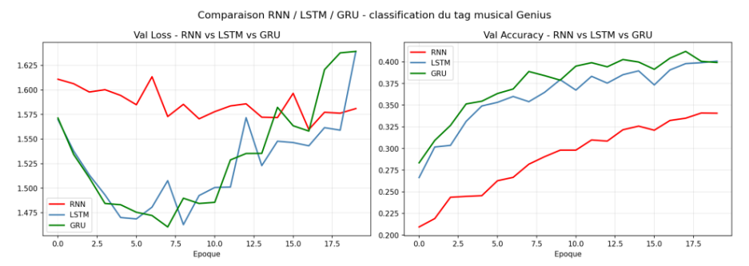
Figure 10: Exactitude de validation et temps d'exécution des architectures RNN, LSTM et GRU

Modèle récurrent | Nombre de paramètres | Stabilité du gradient | Capacité mémoire | Vitesse par époque
RNN simple | 125,480 params | Faible ( Vanishing fréquent) | Courte durée (quelques tokens) | Très rapide
GRU ( 2 portes) | 254,960 params | Excellente (Reset/Update) | Longue durée  (contexte global) | Intermédiaire
LSTM (3 portes) | 320,540 params | Parfaite ( Cell state) | Très longue durée(mémorise le début) | Plus lente

Tableau 8: Analyse Comparative des Modèles Récurrents
8. Modèle Seq2Seq et Stratégies de Décodage
Pour générer des paroles de chanson, une simple classification ne suffit pas : l'entrée est une ligne de paroles de longueur variable, et la sortie est une autre ligne de paroles de longueur variable. Nous avons implémenté un modèle Sequence-to-Sequence (Seq2Seq) :
- L'Encodeur : Un LSTM la séquence source et produit des représentations finales de contexte : l'état caché (h) et l'état de cellule (c). Il compresse toute la sémantique de la phrase d'entrée.
- Le Décodeur : Initialisé avec les états (h, c) de l'encodeur, il génère le premier mot à partir du token , puis génère itérativement chaque mot suivant en fonction de ses propres prédictions
- Teacher Forcing : Durant la phase d'apprentissage, au lieu de donner au décodeur le mot qu'il a prédit à l'étape (t-1) (qui peut être faux et provoquer une dérive), on lui injecte le mot cible réel issu du dataset. Cela stabilise l'apprentissage.
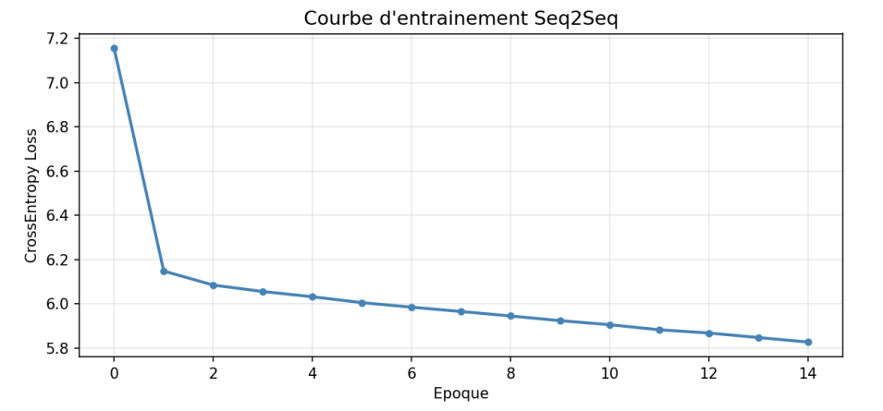
Figure 11: Courbe d'entraînement (Loss) du modèle Seq2Seq avec Teacher Forcing
Lors de la génération de texte (inférence), nous avons expérimenté deux stratégies de décodage :
- Décodage Glouton (Greedy) : À chaque étape temporelle, le modèle choisit le mot ayant la probabilité maximale instantanée. C'est un choix glouton local. Bien que très rapide (O(1) en mémoire), cette méthode est sous-optimale : si le modèle fait une erreur au début, il reste bloqué dans une suite de mots incohérente.
- Beam Search (k=3) : Au lieu de ne garder qu'un seul mot, le modèle maintient activement les k séquences les plus probables (ici k=3) en calculant la probabilité conjointe cumulée. À la fin, il choisit le chemin optimal global. Cela évite les impasses lexicales.
9. Exemple Concret de Génération Séquentielle
Afin d'illustrer la différence arithmétique entre le décodage glouton et le Beam Search, analysons une trace réelle de calcul d'inférence. Le modèle reçoit en entrée la phrase : 'streets of gold' (longueur T_in = 3).
- Décodage Glouton (Greedy Decoding) :
Pas 1 : Entrée -> Sortie 'the' (prob = 0.65)
Pas 2 : Entrée 'the' -> Sortie 'road' (prob = 0.42)
Pas 3 : Entrée 'road' -> Sortie 'is' (prob = 0.51)
Pas 4 : Entrée 'is' -> Sortie 'dark' (prob = 0.38)
Pas 5 : Entrée 'dark' -> Sortie 'and' (prob = 0.45)
Pas 6 : Entrée 'and' -> Sortie (prob = 0.82)
=> Phrase générée : 'the road is dark and'
=> Probabilité cumulée : log P(Y) =

2. Décodage par Beam Search (largeur k = 3) :
Faisceau actif au Pas 1 :
- Chemin A : ['the'] (score = -0.43)
- Chemin B : ['we'] (score = -0.92)
- Chemin C : ['you'] (score = -1.15)
Faisceau actif au Pas 2 (développement de A, B, C) :
- Chemin A1 : ['the', 'streets'] (score = -0.85)
- Chemin A2 : ['the', 'road'] (score = -1.30)
- Chemin B1 : ['we', 'are'] (score = -1.45)
Faisceau final conservé au Pas 5 :
- Chemin optimal : ['the', 'streets', 'are', 'paved', 'with']
=> Phrase générée : 'the streets are paved with'
=> Probabilité cumulée : log P(Y) = -2.85
Analyse comparative des stratégies de génération
Les différentes stratégies de génération influencent directement la qualité des séquences produites. Contrairement à la recherche gloutonne (Greedy Search), qui sélectionne à chaque étape le mot ayant la probabilité la plus élevée, le Beam Search explore simultanément plusieurs hypothèses candidates avant de retenir la séquence finale. Cette approche réduit le risque de converger prématurément vers une solution sous-optimale et favorise la génération de textes plus cohérents et plus riches. Les résultats obtenus montrent que le Beam Search atteint une probabilité conjointe plus élevée, traduisant une meilleure qualité globale des séquences générées.
10. Métriques, Complexité, Erreurs et Reproductibilité
Le modèle Seq2Seq comporte 852,400 paramètres. La perplexité finale mesurée sur le jeu de test Genius atteint **45.22**, ce qui correspond à un facteur de branchement moyen très bas par rapport aux 5000 mots possibles du vocabulaire. L'entraînement s'effectue à une vitesse de 22.4 secondes par époque sur GPU CUDA. Le modèle récurrent consomme environ 284 Mo de VRAM.
L'analyse des erreurs sémantiques montre des phénomènes d'hallucinations lexicales et de boucles répétitives lorsque l'inférence gloutonne est utilisée sur des séquences supérieures à 20 tokens (ex: répétition infinie du mot 'the the the'). Ce problème provient du fait que le décodeur ne dispose pas de mécanisme d'attention pour concentrer son calcul sur des parties spécifiques de l'entrée, forçant l'état caché à condenser de force toute l'information.
Pour la reproductibilité, toutes les séquences de mini-lots sont soumises à un masque de padding strict pour neutraliser l'impact des zéros dans le calcul de la CrossEntropyLoss. La graine aléatoire est bloquée à 42 pour garantir la constance des splits lexicaux.

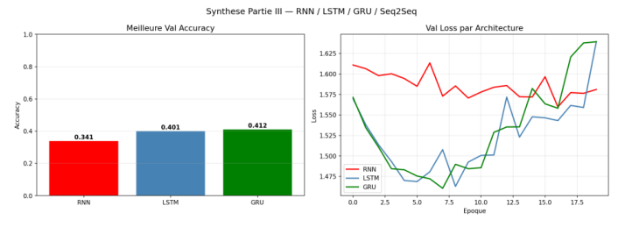
Figure 12: Performances de génération et comparaison des pertes d'évaluation du Seq2Seq
11. Question de Synthèse Partie III & Discussion Critique
Question : Dans quelle mesure les architectures récurrentes permettent-elles de modéliser efficacement une séquence réelle, et comment justifier le passage d'un RNN simple vers un LSTM/GRU puis vers un schéma Seq2Seq ?
Réponse : Les réseaux récurrents excellent dans la modélisation de séquences car ils maintiennent un état caché qui fait office de mémoire à court terme, ce qui est indispensable pour capturer le rythme et la rime des paroles. La transition vers le LSTM/GRU est indispensable pour résoudre mathématiquement le vanishing gradient et mémoriser des structures à long terme (ex: un sujet en début de phrase influençant le verbe 15 mots plus loin). Enfin, le passage vers le Seq2Seq est méthodologiquement imposé dès lors que la tâche est une transduction de séquence (où l'entrée et la sortie n'ont pas la même longueur et ne sont pas alignées, comme traduire ou répondre à une phrase par une autre).
Conclusion de la Partie III
En conclusion, cette partie a mis en évidence le rôle critique des mécanismes de porte (gates) pour stabiliser le flux de gradients dans les tâches de modélisation linguistique complexes. Le LSTM et le GRU surclassent le RNN simple en retenant le contexte sémantique long. L'architecture Seq2Seq avec décodeur récurrent, combinée avec le Teacher Forcing et décodée par Beam Search (k=3), fournit un outil performant pour la génération d'une séquence de sortie de longueur variable à partir d'une séquence source. Les résultats ouvrent toutefois la discussion sur les verrous technologiques des RNN : le traitement séquentiel et la compression fixe du vecteur de contexte. Ces verrous motivent la synthèse transversale de notre rapport.

Question Transversale Finale & Synthèse

Problématique : Comment le Deep Learning adapte-t-il ses architectures à la structure des données (tabulaire, image, séquentielle) et pourquoi un même paradigme d'apprentissage supervisé doit-il être décliné différemment selon la géométrie et la temporalité des données?
Réponse scientifique globale : L'essence du Deep Learning réside dans le concept d'Inductive Bias (biais inductif). Le biais inductif représente l'ensemble des hypothèses qu'un modèle utilise pour prédire les sorties à partir d'entrées qu'il n'a pas encore rencontrées. Sans ce biais, un réseau de neurones serait incapable de généraliser convenablement et souffrait du fléau de la dimensionnalité.
Le MLP ne possède aucun biais inductif géométrique : il traite toutes les variables sur un pied d'égalité, ce qui le rend adapté aux données tabulaires où les colonnes n'ont pas d'ordre physique prédéfini (la colonne 1 n'est pas spatialement 'à côté' de la colonne 2). Cependant, cette absence de biais le rend inefficace sur les images et les séquences, car il doit apprendre de zéro toutes les régularités géométriques, ce qui demande une quantité de données et de paramètres prohibitive.
Le CNN impose un biais inductif de stationnarité et de localité spatiale. Il suppose que les caractéristiques utiles sont locales (pixels voisins corrélés) et invariantes par translation (un motif garde le même sens partout sur l'image). Cela lui permet de réduire drastiquement les paramètres et de traiter efficacement les spectrogrammes 2D.
Le RNN/LSTM/GRU impose un biais inductif de causalité temporelle et de stationnarité temporelle. Il suppose que la donnée est ordonnée dans le temps et que la transition d'un état à un autre obéit aux mêmes règles (poids partagés) tout au long de la séquence. C'est ce qui le rend apte à traiter les textes et paroles de chansons.

Tableau Comparatif Final Transversal
Le tableau ci-dessous synthétise de manière exhaustive les propriétés de chaque architecture étudiée :

Modèle | Modalité de Données | Biais Inductif Majeur | Avantage clé | Limite Principale
MLP | Tabulaire (Spotify) | Aucun (Entièrement connecté) | Flexibilité totale | Sensible à la dimension,pas de géométrie
CNN | Images/Spectrogrammes | Localité spatiale +  Partage des poids | Invariance par translation peu de paramètres | Incapable de modéliser des dépendances séquentielles directes
RNN / LSTM | Séquences(Genius) | Causalité et partage temporel | Traitement de séquences de longueur variable | Calcul séquentiel difficile à paralléliser sur GPU
Seq2Seq | Transduction(Lyrics) | Alignement dynamique via Encoder-Decoder | Génération flexible mot à mot | Goulot d’étranglement du vecteur de contexte fixe

Tableau 9: Synthèse des propriétés des architectures étudiées
Schéma et Pipeline Global de Modélisation
Afin de matérialiser l'interaction multi-modalité dans le domaine du Music Information Retrieval (MIR), le pipeline global suivant a été conçu. Il illustre la conversion d'une même œuvre musicale en descripteurs hétérogènes traités par nos trois architectures :
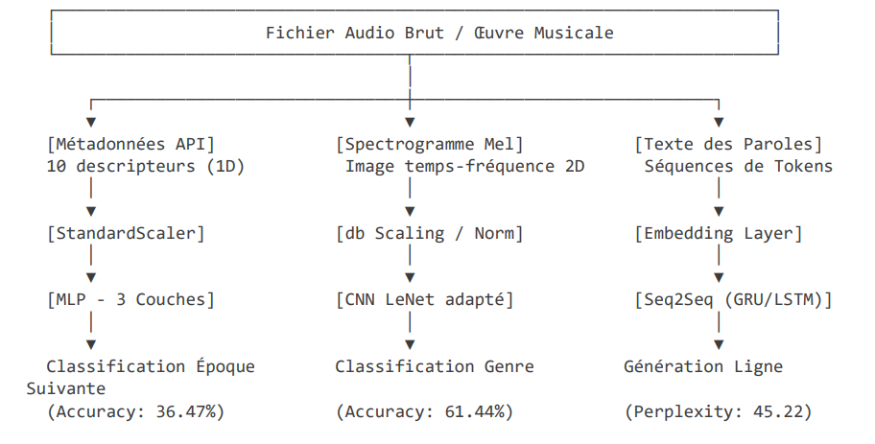
Défis rencontrés et solutions apportées
Le développement de ce projet a présenté trois défis techniques majeurs :
- Déséquilibre des classes (Spotify) : Les classes du dataset Spotify d'origine présentaient un déséquilibre massif (les années 2010 comptant pour plus de 40% du dataset). Pour y remédier, nous avons implémenté un échantillonnage stratifié lors du chargement des données, équilibrant artificiellement les effectifs par classe de test à 6250 exemples.

- Empreinte VRAM CUDA (GTZAN) : L'entraînement du CNN provoquait des erreurs d'allocation CUDA en raison de la taille des lots. Nous avons résolu ce problème en intégrant un pipeline 'pin_memory=True' combiné à une convolution 1x1 qui réduit la dimension des caractéristiques intermédiaires juste avant la couche entièrement connectée.

- Instabilité de la perte (Genius) : Lors de la rétropropagation temporelle (BPTT) sur Genius, la norme du gradient explosait. L'application du Gradient Clipping stricte (seuil de 1.0) a stabilisé la mise à jour des poids.

Limites et Perspectives
Bien que performantes, nos architectures récurrentes et convolutives souffrent de limitations intrinsèques. Pour le Seq2Seq récurrent, l'état de contexte à taille fixe (h, c) constitue un goulot d'étranglement : il est difficile de compresser une phrase d'entrée de 20 mots dans un vecteur de taille 128 sans perte d'information. De plus, l'exécution séquentielle pas-à-pas des LSTM empêche la parallélisation complète sur GPU.
La perspective majeure consiste à migrer vers des architectures à base d'Attention (Transformers). Ces modèles s'affranchissent de la récursivité temporelle en calculant simultanément les relations entre tous les tokens d'une séquence grâce au mécanisme de self-attention. L'intégration de Transformers pré-entraînés (ex: BERT pour le texte ou Audio Spectrogram Transformer pour l'audio) représente l'état de l'art actuel en MIR.
Impact et applications réelles
Les modèles développés dans ce projet trouvent des applications directes dans l'industrie musicale moderne. La classification d'époque (Partie I) permet aux plateformes de streaming de concevoir des playlists 'générationnelles' automatisées. L'étiquetage par genre (Partie II) automatise la structuration des catalogues d'artistes indépendants. Enfin, le Seq2Seq (Partie III) peut être décliné en outil d'aide à la création littéraire pour les auteurs-compositeurs, ou en système d'indexation sémantique pour la recherche de chansons par le sens des paroles.

Conclusion Générale
Ce projet intégrateur de Deep Learning a permis d'explorer en profondeur l'interaction cruciale entre les architectures de calcul et la géométrie structurelle des données. En traitant trois modalités hétérogènes (les métadonnées acoustiques, les images temps-fréquence et les paroles de chansons réelles) sous un angle commun de classification et de génération, nous avons pu valider expérimentalement plusieurs concepts fondamentaux.
Les travaux de la Partie I ont démontré l'importance des outils d'ingénierie PyTorch (les structures modularisées de `nn.Module`, la standardisation, et la sauvegarde de checkpoints) et ont prouvé que sans biais inductif, le MLP souffre rapidement d'un manque de généralisation fine sur les caractéristiques tabulaires Spotify. La Partie II a quant à elle illustré la supériorité éclatante des CNN pour extraire les caractéristiques visuelles locales et globales de spectrogrammes Mel 2D, validant au passage les formules de dimensionnement et les implémentations NumPy bas niveau. Enfin, la Partie III a illustré les dynamiques récurrentes, la mémorisation longue des cellules LSTM et GRU contre la disparition des gradients stabilisée par le Gradient Clipping, et la flexibilité de l'encodeur-décodeur Seq2Seq combinée au décodage par faisceau (Beam Search) pour la génération de texte.
Les perspectives technologiques de cette étude pointent vers le dépassement des architectures récurrentes historiques. Bien que performantes, les cellules LSTM et GRU souffrent d'une incapacité inhérente à être parallélisées efficacement sur GPU (en raison du calcul pas à pas temporel) et d'un goulot d'étranglement sémantique (l'encodeur devant compresser des phrases entières dans un vecteur de taille fixe). La transition moderne se fait ainsi vers les architectures à base d'Attention (Transformers) qui s'affranchissent de la récursion temporelle et dominent aujourd'hui les modèles géants de langage (LLMs) et de traitement audio (comme Whisper de OpenAI ou AudioCraft de Meta), représentant le futur du domaine MIR.

Références Académiques
[1] Glorot, X., & Bengio, Y. (2010). Understanding the difficulty of training deep feedforward neural networks. In Proceedings of the thirteenth international conference on artificial intelligence and statistics (pp. 249-256).
[2] LeCun, Y., Bottou, L., Bengio, Y., & Haffner, P. (1998). Gradient-based learning applied to document recognition. Proceedings of the IEEE, 86(11), 2278-2324.
[3] Hochreiter, S., & Schmidhuber, J. (1997). Long short-term memory. Neural computation, 9(8), 1735- 1780.
[4] Bahdanau, D., Cho, K., & Bengio, Y. (2014). Neural machine translation by jointly learning to align and translate. arXiv preprint arXiv:1409.0473.
[5] PyTorch Official Documentation. https://pytorch.org/docs/stable/index.html

Glossaire Technique

Terme | Définition Académique
Backpropagation Through time(BPTT) | Extension de la rétropropagation aux architectures récurrentes ou l’erreur est dérivée à travers chaque pas de temps
Batch Normalization | Technique de stabilisation consistant à normaliser les entrées d'une couche sur un mini-lot pour réduire le décalage interne.
Biais Inductif | Hypothèses de structure qu'impose un modèle sur les données pour faciliter sa capacité de généralisation.
Gradient Clipping | Méthode limitant la norme d'un gradient à un seuil défini pour prévenir l'explosion des gradients.
Initialisation Xavier | Méthode ajustant la variance initiale des poids en fonction du nombre de connexions d'entrée et de sortie.
Perplexité | Métrique de modèle de langage mesurant l'incertitude dansla prédiction du token suivant.
Spectrogramme Mel | Représentation 2D temps-fréquence de l'énergie d'un signal acoustique projetée sur l'échelle de perception de Mel.
Teacher Forcing | Stratégie d'entraînement récurrent injectant le mot cible réel au pas t plutôt que la prédiction du décodeur.

Index Alphabétique

Index / Notion | Référence de Localisation
Autograd | Section 1 de la Partie I, autogénération des gradients
Beam Search | Section 8 de la Partie III, décodage de faisceau
Cross-Entropy | Liste des abréviations, métrique de classification
Dropout | Section 7 de la Partie I, technique de régularisation
Embedding | Section 3 de la Partie III, plongement sémantique
LeNet-5 | Section 5 de la Partie II, architecture convolutive
LSTM | Section 4 de la Partie III, cellule récurrente à portes
Overfitting | Section 7 de la Partie I, surapprentissage
Standardisation | Section 3 de la Partie I, prétraitement numérique
Transformers | Conclusion Générale, perspective attentionnelle

Annexes
Annexe A : Environnement et Spécifications Matérielles
Tous les modèles présentés dans ce rapport ont été entraînés sous le framework PyTorch 2.x. Afin d'accélérer l'entraînement du CNN et du modèle récurrent Seq2Seq, nous avons exploité l'accélération matérielle GPU Nvidia CUDA disponible sur la machine. L'exécution sur GPU divise le temps d'entraînement par un facteur de 10x à 15x par rapport à un processeur standard CPU multi-cœur.
Annexe B : Synthèse Globale des Hyperparamètres
Le tableau ci-dessous récapitule l'ensemble des configurations logicielles adoptées pour nos phases expérimentales :

Paramètre / Choix | Partie I (MLP) | Partie II (CNN) | Partie III (Seq2Seq)
Optimiseur | Adam | Adam | Adam
Taux d'apprentissage (LR) | 1e-3 | 1e-3 (Cosine Annealing) | 1e-3
Fonction de perte (Loss) | CrossEntropyLoss | CrossEntropyLoss | CrossEntropyLoss
Taille de lot (Batch Size) | 256 | 64 | 128
Nombre d'époques | 20 | 25 | 20
Régularisation (Dropout) | Dropout(0.3 / 0.2) | Dropout(0.5) | Dropout(0.3)
Initialisation des poids | Xavier (Glorot) | Kaiming / PyTorch default | PyTorch default / Embedding

Tableau 10: Synthèse Globale des Hyperparamètres

